理论上证明AES（高级加密标准）的安全性是一个复杂的任务，因为它涉及到密码学、数学以及计算复杂性等多个领域的知识。目前，AES的安全性尚未被完全"证明"，但它被广泛认为是一个非常强大的加密算法，其安全性主要通过以下几方面进行分析和验证：

1. 密钥空间的大小

AES的安全性在很大程度上依赖于其密钥空间的大小。AES使用的密钥长度有三种选择：128位、192位和256位。假设使用AES-128作为例子：

密钥空间为 21282128，即可能的密钥组合有 21282128 种。

对于攻击者而言，要通过暴力破解找到正确的密钥，必须穷举所有可能的密钥，这需要 21282128 次尝试。即使每秒钟能够完成256个密钥搜索，至少需要的时间是149万亿年。

在目前的计算能力下，暴力破解AES-128几乎是不可能的，甚至通过超级计算机进行尝试也需要天文数字的时间。因此，密钥长度本身就提供了强大的安全性。

2. AES的数学结构分析

AES是一种对称密钥加密算法，采用了多重变换（SubBytes、ShiftRows、MixColumns 和 AddRoundKey）来加密数据。AES设计的安全性不依赖于某一个单一的数学问题，而是通过多轮的组合运算增加了破解的难度。以下是一些AES核心步骤的数学背景：

SubBytes（字节替代）：使用了一个固定的S盒（Substitution box）来对每个字节进行非线性变换。这个S盒通过有限域中的逆运算和一个仿射变换来构造。AES的S盒被设计成能防止已有的各种密码分析攻击，Rijndael开发者特别寻求输入位和输出位之间几乎没有相关性的设计，并且输出值不能通过利用一个简单的数学函数变换输入值所得到。这个变换确保了输入与输出之间的关系是复杂且非线性的，使得简单的线性攻击（如线性密码分析）难以成功。

ShiftRows（行移位）：每一行的数据按固定位置移位，这是一种简单的置换操作，增加了加密的扩散性，使得数据的局部相关性减少。

MixColumns（列混淆）：通过矩阵运算对每列的数据进行混合，将输入数据的每一列变成一个新的列，进一步增强了数据的扩散性。

AddRoundKey（轮密钥加）：每轮加密中，数据会与一个由密钥生成的轮密钥进行异或操作。这个操作确保了每轮的加密结果依赖于密钥，使得密钥对加密过程产生强大的控制作用。

这些变换构成了AES的核心算法结构，使得在数学上很难直接找到密文与明文之间的规律。

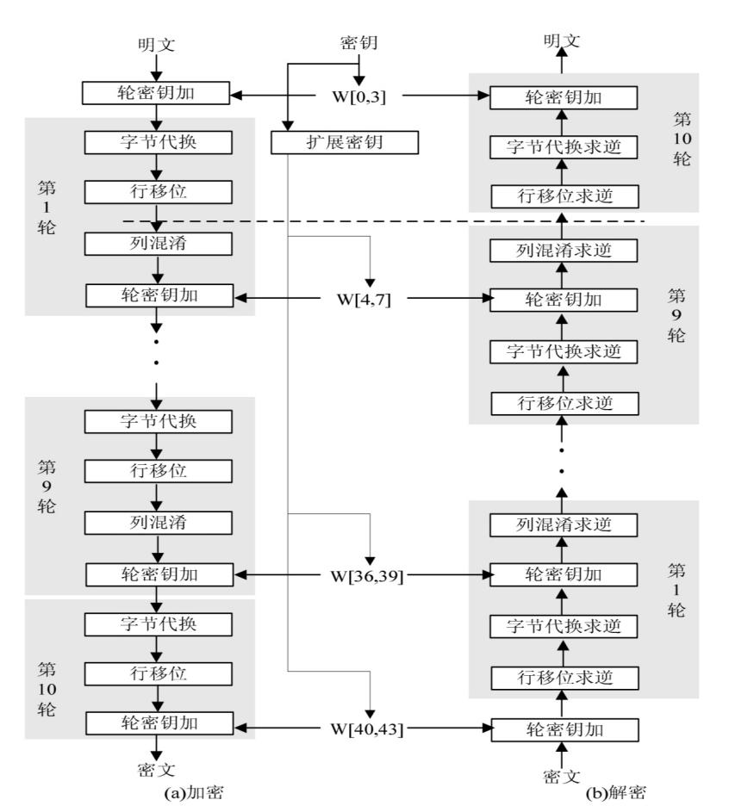

AES密钥和扩展密钥

3. 对抗已知攻击方法

AES在设计时考虑到了常见的攻击方法，并采用了多种技术来增强抗攻击性。例如：

差分密码分析（Differential Cryptanalysis）：该方法试图通过分析明文对比差异和相应的密文差异来推测密钥。AES的S盒和轮变换的设计经过优化，使得其在差分分析下表现出较高的抗攻击性。

线性密码分析（Linear Cryptanalysis）：这种攻击方法试图通过寻找加密过程中的线性关系来破解密钥。AES的设计避免了可能产生明显线性关系的结构，特别是通过S盒和轮变换来破坏线性性，从而提高抗线性分析的能力。

计算复杂性：AES在每轮加密过程中使用了多重的非线性和线性变换，增加了破解的复杂性。基于当前已知的攻击方法，如暴力破解和差分分析，理论上破解AES需要极高的计算资源。

4. 没有已知的有效攻击

到目前为止，AES没有发现任何能够在理论上有效破解的攻击方法。它经受了多种密码学分析和攻击测试，包括差分攻击、线性攻击、信息论攻击等，但都未能找到有效的方式来破解AES算法。

已知攻击：目前，对于AES-128（128位密钥）的已知攻击是暴力破解（即穷举法），即尝试所有可能的密钥，时间复杂度是 21282128，这在现有计算能力下几乎不可能完成。

理论攻击：根据目前的研究，AES没有被发现可以在比暴力破解更低的复杂度下被破解。这也证明了AES在理论上的安全性。

5. 抗量子计算攻击的评估

尽管AES在经典计算机上已经被证明是安全的，量子计算的潜在威胁也需要考虑。量子计算机使用Shor算法和Grover算法可能对现有的加密系统构成威胁。

量子计算与AES：Grover算法能够在量子计算机上加速暴力破解，对称加密的复杂度减少为经典计算机的一半，即对于AES-128，破解复杂度为 264264。因此，AES-256被认为对于量子攻击具有更高的安全性，因其量子攻击的复杂度为 21282128。

尽管如此，目前量子计算机的技术尚未成熟，尚未能对AES构成实际威胁，因此AES-256在当前的量子计算威胁下仍然被认为是非常安全的。

6. 密钥管理和实现的安全性

尽管AES本身的算法设计很安全，但它的实际安全性还依赖于密钥管理和加密实现的正确性。如果密钥生成、存储和传输等过程存在漏洞，即使使用AES加密，也可能导致加密系统被攻破。因此，密钥的安全管理也是保证AES安全的一个重要方面。

总结

AES的安全性主要体现在以下几个方面：

密钥空间的大小，使暴力破解几乎不可能；

复杂的数学结构，包括多轮的S盒和混合运算，使得差分分析、线性分析等攻击无法有效破解；

没有已知的有效攻击方法，AES在目前已知的攻击方式下是安全的；

抗量子攻击的评估，尽管量子计算可能影响AES的安全性，但AES-256依然被认为在量子计算环境中相对安全。

尽管不能在数学上“证明”AES在所有情况下都不可能被破解，但基于现有的研究和密码学分析，AES可以被认为是非常安全的加密算法。